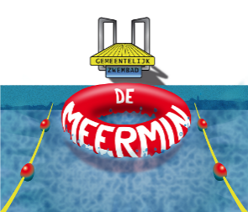
Aanvraagformulier abonnement

Ondergetekende :………………………………………………………………

Telefoon :.......................................................................

E-mail :……………………………………………………………….

Nieuwsbrief : Ja/Nee

1. Gezinsabonnement voor de volgende personen:
Achternaam | Voornaam of voorletters | Geboortedatum
1.
2.
3.
4.
5.
6.
7.

2. Persoonlijk abonnement:
Achternaam | Voornaam of voorletters | Geboortedatum
1.
2.
3.
4.
Voor alle abonnementen moet een goed gelijkende foto ingeleverd worden, aan de achterzijde voorzien van naam, roepnaam en geboortedatum.

Coronamaatregelen
Vanwege de coronamaatregelen is het aantal bezoekers dat tegelijkertijd kan zwemmen gelimiteerd. Ook kunnen er tijdsblokken ingesteld worden om zoveel mogelijk mensen te laten zwemmen. Een tijdsblok reserveren via de website, ook met abonnement, is daarom altijd verplicht. Voor deze reservering hoef je uiteraard niet te betalen. Het kan dus zijn dat je niet zo vaak kunt vrijzwemmen als in de jaren voor corona. Met ondertekening van dit formulier ga je akkoord met deze voorwaarden en de uitgebreide voorwaarden die op onze website staan.

Datum: Handtekening:

In te vullen door zwembadpersoneel
Datum aanvraag: | Bedrag: | Datum invoer:
Je kunt dit ingevulde formulier inleveren en de abonnementen afrekenen bij het zwembad. Kijk op de website voor de openingstijden en de voorwaarden van het abonnement.

